Introduction to Air Pollution
(Class #: 3328)

Mid-exam

Hour: 10:00 ~ 12:00 am
Date: 16 April 2002

Student Name: _______________
Student’s SIGNATURE: ______________
Student I.D. Number: _____________

Directions: Please enter your name on this page. Then sign the examination and enter your student identification number above. Time allowed for this examination is 2 hours. Answer all questions on a separate paper provided. Be precise, logical, and ordered in your responses. Show all your work! I can not do give any credit if you do not write anything – put something even like the words in “What U See” of Britney Spears. Be careful with mathematics and units!

(30 pt) 1. The photograph, that has been taken by a journalist on March 21, 2002 over the Namsan Seoul Tower, reveals serious coverages of the sky due to the yellow sand phenomenon at that time. In general, “sand” has diameters ranging from 20 to 2,000 μ, and “dust” is in the range of ca. 1 to10 μ of diameters quite similar to those of particles appearing in our country and Japan during the yellow sand phenomenon, internationally so-called Asian Dust.

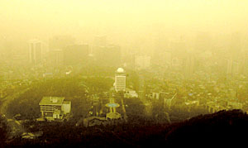
The scattering coefficient given below increases with increasing fine particulate concentrations in the atmosphere as in the case of the yellow sand phenomenon above, thereby causing shorter visible distance in addition to quite harmful effect of the respirable particles on human health. Explain why visibility becomes significantly lower in the presence of the fine particulates in the atmosphere.

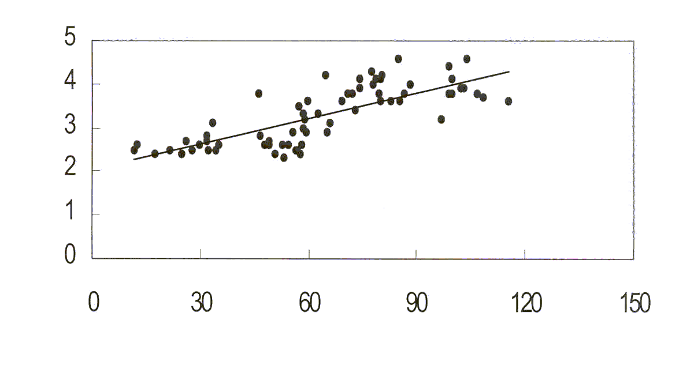
Scattering coefficient (10⁻⁴/m)
Fine particulates, PM2.5 (μg/m³)

(20 pt) 2. Describe briefly the following terminologies concerning with air pollution.

- Chronic and acute effects
- Synergy effect
- Primary and secondary pollutants
- Threshold and no-threshold responses

(30 pt) 3. Answer the following short questions.

(a) Express 2860 μg SO₂/m³ at standard temperature and pressure (STP) conditions of 1 atm pressure and 0ºC temperature as a ppm-concentration at the same situations.
(b) What are common approaches to verify any effect of air pollutants on human health, and demonstrate those briefly.
(c) Explain why the current state-of-the-art remediation proposed for environmental air pollution in industrialized countries is to sustain human activities and control more finely the emissions of air pollutants from them.

(20 pt) 4. A typical daily variation of concentrations of air pollutants for a day in downtown Los Angeles is shown below. Their daily behavior could be related closely to urban photochemical smog reaction. Describe simply its reaction mechanism based on the data below.

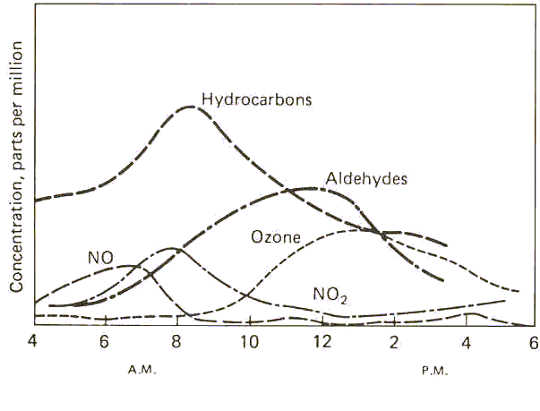

Good luck on all your works to answer the questions. Spring is in full swing, so enjoy your life.

Introduction to Air Pollution
(Class #: 3258)

Mid examination

Hour: 10:00 ~ 12:00 am
Date: 15 October 2003

Student Name: _______________
Student’s SIGNATURE: ______________
Student I.D. Number: _____________

Directions: Please enter your name on this page. Then sign the examination and enter your student identification number above. Time allowed for this examination is 2 hours. Answer all questions on a separate paper provided. Be precise, logical, and ordered in your responses. Show all your work! I can not do give any credit if you do not write anything – put something you have learned in this course. Be careful with mathematics and units!

(30 pt) 1. 아래에 주어진 그림은 대기에 존재하는 미세입자 PM_{2.5}의 농도와 광산란계수간의 관계를 보여주고 있다. 대기 내에서 이 미세입자들의 광학적인 특성을 분석하였을 때, 햇빛의 흡수도 (absorptivity)와 반사도 (reflectivity)는 거의 무시할 만한 수준이었다. 다음 각 물음에 답하시오.
광산란계수 (10⁻⁴/m)
대기중 미세입자 PM_{2.5}의 농도 (μg/m³)
- 위 그림에서 알 수 있듯이, 대기 중에 존재하는 미세입자들의 농도가 증가하면 광산란계수가 증가한다. 이런 상황에서 가시거리 (visible distance)는 어떻게 변화하는지를 설명하시오.

- (1)의 답에 대한 이유를 30자 이내로 기술하시오.

- 위 그림에서 60 μg/m³의 PM_{2.5} 농도를 ppm 단위로 계산하시오. 단, 대기의 온도와 압력은 각각 20 ºC, 1 atm이고, 이때 대기의 밀도는 1.20 kg/m³이다.

(참고: PM_{2.5}에 대한 미국의 환경기준은 24 시간 평균65 μg/m³이다.)

- 대기 중에 존재하는 미세입자들인 PM_{2.5} 농도가 60 μg/m³일 때, 가시도 (visibility)를 계산하시오. 단, 다음의 Koschmeider 방정식을 사용하라.

$$L_{v}=\frac{\text{1200}}{C}$$

이때, $L_{v}=$가시거리 (km), $C=$미세입자농도 (μg/m³)이다.

- 일반적으로 대기 중에 존재하는 입자상 물질들의 입자직경과 가시도간에는 밀접한 관련성이 있다. 그러나, (4)에서 사용한 식에서는 이러한 성질을 반영할 수 있는 방법이 없다. 입자직경과 가시도간의 관계를 설명하시오. 단, 산란, 흡수 및 반사 메커니즘이 모두 가능하다고 가정한다.

- 평균 성인의 하루 공기 호흡량은 약 13,000 L이다. 대기 중에 미세입자 PM_{2.5}의 농도가 2,400 μg/m³이라면, 성인이 하루에 섭취하게 되는 PM_{2.5}의 양을 mg 단위로 계산하시오.

(30 pt) 2. 미국에서 대기질을 개선하기 위하여 1970년에 청정대기법 (Clean Air Act)을 개정하여 각 발생원별로 엄격한 배출기준을 장기적으로 적용함으로써 대기오염 문제를 많이 개선할 수 있었다. 아래에 주어진 표는 이러한 결과를 단적으로 보여주고 있다. 우리나라의 장기적인 대기환경 개선을 위한 프로그램과 그 효과도 미국의 경우와 유사하다.

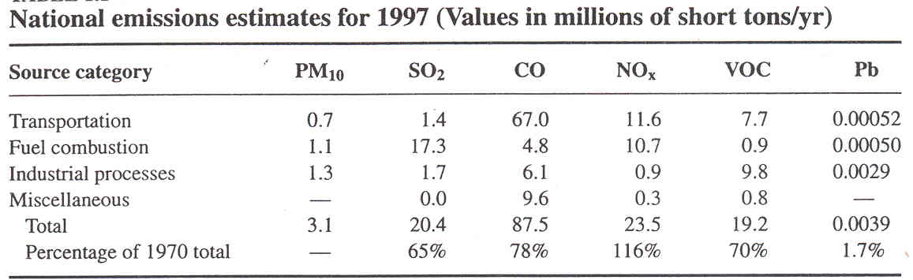

- 위의 도표에 주어진 PM₁₀의 정의를 쓰시오.

- 미국의 대기환경기준물질들 (Environmental Criteria Air Pollutants) 중에 하나인 납 (Pb)의 1997년 배출량이 1970년에 비하여 극적으로 감소한 이유를 서술하시오.

- 위의 환경기준물질들의 배출량에 있어서 추세는 감소하는 경향이지만, 질소산화물 (NO_{x})의 경우에는 장기적으로 엄격한 규제 프로그램을 이행했음에도 불구하고 오히려 증가한 가장 큰 원인을 설명하시오.

(20 pt) 3. 다음 각 물음에 간략히 답하시오.

- 2차 대기오염물질

- 대기오염규제에 있어서 반영되는 4가지 철학

- Rayleigh 산란현상

- 역치 또는 한계치 (threshold value)

(10 pt) 4. 아래에 주어진 그림은 대기오염물질들이 사람의 건강에 미치는 영향을 규명하기 위하여 널리 사용되는 역학조사법 중에 Prospective Cohort Analysis에 의해 얻어진 결과를 보여주고 있다.

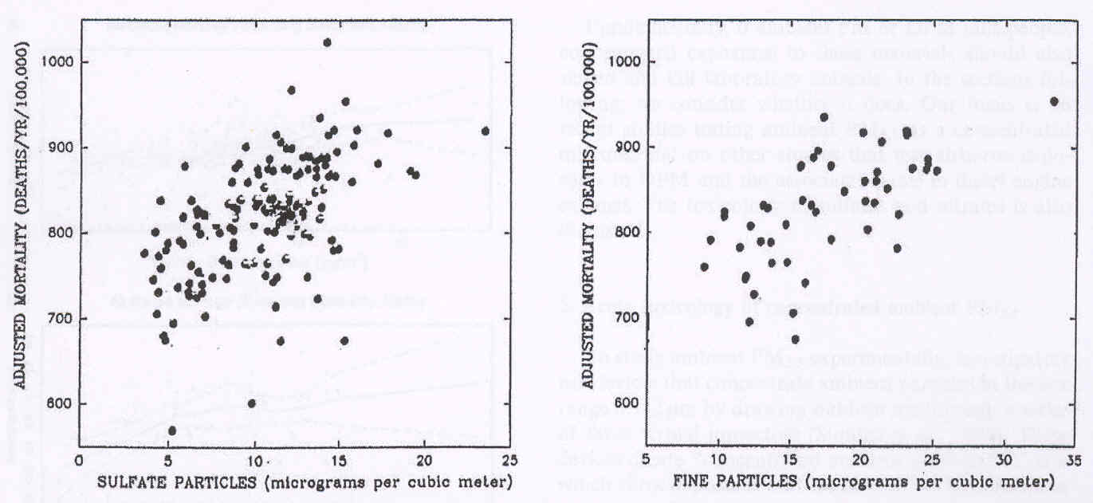
사망률 (사망자/년/100)
사망률 (사망자/년/100)
(a)
(b)
미세입자농도 (μg/m³)
SO₄²⁻농도 (μg/m³)

여기에 주어진 데이터들은 미국의 여러 대도시들에서 측정된 대기중 SO₄²⁻의 농도 (a)와 미세입자상 물질의 농도 (b)들이 사람의 사망률과 어떤 관계가 있는지를 알아보기 위하여, 사람의 나이, 성 및 인종을 고려하여 얻어졌다.

- 그림 (a) 및 (b)에 기초할 때, 미국의 대도시에 거주하는 사람들의 경우, 사람의 나이, 성 및 인종에 관계없이 SO₄²⁻의 농도 및 미세입자들의 농도와 사망률간에는 어떤 관계가 있는지를 약술하시오.

- 대기 중으로 배출되는 황산화물 (SO₂ + SO₃ = SO_{x})을 저감시키고자 하는 환경정책들이 단지 산성비의 원인을 제거하고자 함이라는 주장이 있다면, 여러분은 어떤 의견을 가질 수 있는지 기술하시오.

(10 pt) 5. 아래에 그림은 대기오염물질들이 사람의 건강에 미치는 영향을 규명하기 위한 역학조사법 중에 하나인 Retrospective Analysis의 한 예이다. 다음 물음에 간략히 답하시오.

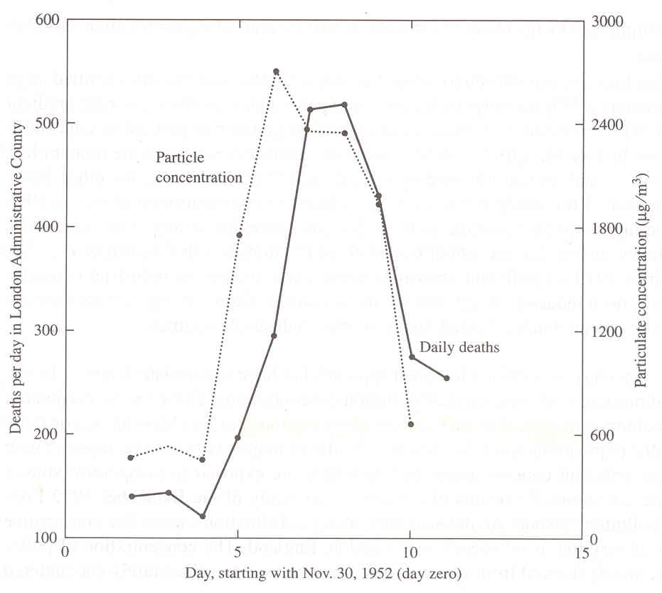

- 이 역학조사 방법을 20자 이내로 설명하시오.

- 위 그림은 대기 중에 존재하는 입자상 물질의 일일 농도와 사람의 사망률간에 관계를 잘 표현해 주고 있다. 이 그림의 데이터들은 1952년에 발생한 Lodon Smog Episode의 원인을 밝히는 과정에서 얻어진 것이다. 이 에피소드에서 입자상 물질 외에 사람의 사망에 결정적인 영향을 미친 대기오염물질의 종류를 한 가지 쓰시오.

Good luck on all your work to answer the questions.

Introduction to Air Pollution
(Class #: 3269)

Mid examination

Hour: 10:00 ~ 12:00 am
Date: 21 October 2004

Student Name: _______________
Student’s SIGNATURE: ______________
Student I.D. Number: _____________

Directions: Please enter your name on this page. Then sign the examination and enter your student identification number above. Time allowed for this examination is 2 hours. Answer all questions on a separate paper provided. Be precise, logical, and ordered in your responses. Show all your work! I can not do give any credit if you do not write anything – put something you have learned in this course. Be careful with mathematics and units!

(30 pt) 1. 아래에 주어진 그림은 태양으로부터 오는 햇빛 중에 특히 가시광선 영역을 특정하여 보여주고 있다. 이 그림을 바탕으로 아래에 주어진 각 물음에 답하시오.

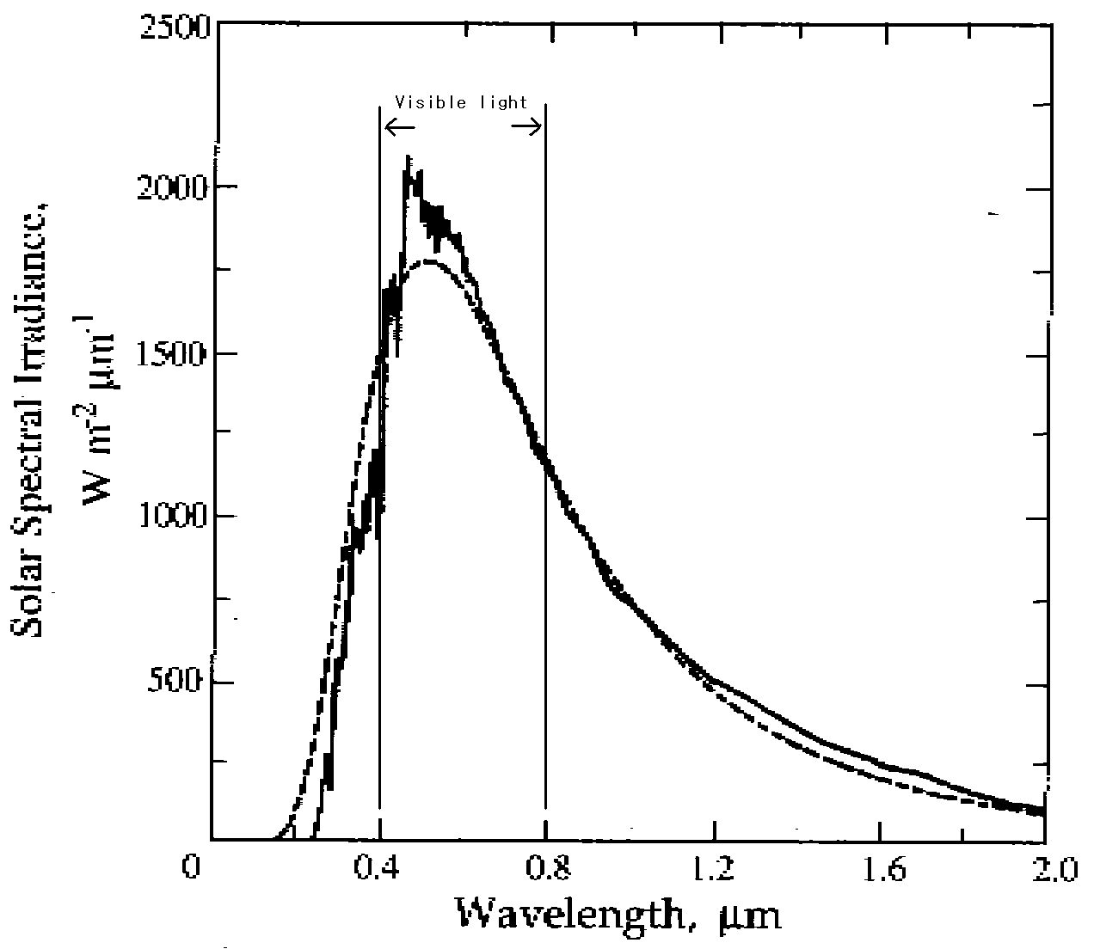

- 대기 중에 존재하는 부유분진들의 입자직경이 주로 0.4 ~ 0.8 μm 영역이라면 가시도에 어떤 영향을 미칠 수 있는지를 기술하고 그 이유를 설명하시오.

- 어느날 안개가 너무 짙게 끼어서 아침에 떠오른 해를 볼 수 없을 정도이고 전방 몇 미터 거리조차도 구별하기 어려운 경우를 간혹 경험할 수 있는데, 이러한 경우에 안개를 구성하고 있는 물 분자의 직경은 대략 어느 범위 정도인지를 설명하시오.

- 만약 일출 후에 어느 정도 시간이 경과하여 안개를 구성하고 있는 물 분자들의 직경이 0.2 μm 이하로 줄어든다면 가시거리는 어떻게 변화되는지를 기술하고 그 이유를 설명하시오.

(20 pt) 2. 아래에 주어진 표를 보고 다음 각 물음에 답하시오.

- 위 표를 현재 미국이 사용하는 대기환경기준물질에 맞게 정정하시오.

- (1)에서 얻어진 답과 비교할 때, 현재 우리나라의 대기환경기준물질들과의 차이점이 무엇인지를 설명하시오.

- 위 표에 주어진 PM₁₀의 정의를 쓰시오.

- CO의 경우에 “Transportation”이 총 배출량에서 77% 정도를 차지하는데, 그 기여도가 가장 높은 배출원을 설명하시오.

(20 pt) 3. 아래의 반응들은 지표면 오존 (Ground-level ozone) 생성과 관련된 주요한 메커니즘을 보여주고 있다. 다음 각 물음에 간략히 답하시오.

NO + 1/2 O₂ -> NO₂ [반응 A]

NO₂ + hv -> O + NO [반응 B]
O + O₂ + M -> O₃ + M [반응 C]
NO + O₃ -> NO₂ + O₂ [반응 D]

- 위에 주어진 반응들로부터 어떤 결론을 얻을 수 있는지를 설명하시오.

- 대기 중에 존재하는 탄화수소들이 위의 반응들 중에 어느 반응 메커니즘에 관여하는지를 쓰시오.

- (2)의 결론으로부터 지표면에 오존이 축적되는 과정을 설명하시오.

- 봄, 겨울, 여름이라도 이른 아침, 저녁 및 야간에는 지표면 오존이 생성될 수 없는데, 그 이유를 위의 반응식(들)을 가지고 설명하시오.

(20 pt) 4. 다음 각 문항에 대하여 답하시오.

- 0 ºC, 1atm에서 대기 1L 속에 존재하는 황산 미스트 (H₂SO₄ mist) 1 ppm를 정의하시오.

- (2) 0 ºC, 1atm에서 0.05 ppm NO₂를 µg/m³ 단위로 나타내시오.

- 대기오염에서 상승효과 (synergy effect)를 설명하시오.

- CHESS 방법을 간략히 설명하시오

(10 pt) 5. 아래 그림은 대기오염물질들이 사람의 건강에 미치는 영향을 규명하기 위한 역학조사법 중에 하나인 소급조사방법 (Retrospective study)의 한 예이다. 다음 물음에 간략히 답하시오.

- 이 역학조사 방법을 20자 이내로 설명하시오.
- (2) 위 그림은 대기 중에 존재하는 입자상 물질의 일일 농도와 사람의 사망률간에 관계를 잘 표현해 주고 있다. 이 그림의 데이터들은 1952년에 발생한 Lodon Smog Episode의 원인을 밝히는 과정에서 얻어진 것이다. 이 에피소드에서 입자상 물질 외에 사람의 사망에 결정적인 영향을 미친 대기오염물질의 종류를 한 가지 쓰시오.

Good luck on all your work to answer the questions.

Introduction to Air Pollution
(Class #: 2790)

Mid-term examination

Hour: 3:00 ~ 4:50 pm
Date: 21 October 2005

Student Name: _______________
Student’s SIGNATURE: ______________
Student I.D. Number: _____________

Directions: Please enter your name on this page. Then sign the examination and enter your student identification number above. Time allowed for this examination is 2 hours. Answer all questions on a separate paper provided. Be precise, logical, and ordered in your responses. Show all your work! I can not do give any credit if you do not write anything – put something you have learned in this course. Be careful with mathematics and units!

(40 pt) 1. 아래의 각 문항에 대하여 답하시오.

- 역치가 있는 노출-반응곡선 (exposure-response curve)

- 우리나라의 대기 환경기준물질을 열거하시오.

- 0 ºC, 1atm에서 0.05 ppm NO₂를 µg/m³ 단위로 나타내시오.

- 아래와 같은 상황일 경우, 대기오염 측면에서 우리가 할 수 있는 방법 2가지를 간략히 설명하시오.

Both pregnancy and air pollution are much better to efficiently prevent rather than to remedy; however, these two things can be unavoidable in our life.

(30 pt) 2. 아래의 반응들은 도시 광화학스모그 반응 (urban photochemical smog reaction)에 의해 지표면에 오존 (ground-level ozone)이 생성되는 주요 메커니즘을 보여주고 있다. 다음 각 물음에 간략히 답하시오.

NO + 1/2 O₂ -> NO₂ [반응 A]

NO₂ + $hν$ -> O + NO [반응 B]
O + O₂ + M -> O₃ + M [반응 C]
NO + O₃ -> NO₂ + O₂ [반응 D]

(1) 대기 중에 존재하는 탄화수소들이 위의 반응들 중에 어느 반응 메커니즘에 관여하는지를 설명하시오.

(2) 지표면에 오존이 축적되는 과정을 설명하시오.

(3) 봄, 겨울, 여름이라도 이른 아침, 저녁 및 야간에는 지표면 오존이 생성될 수 없다. 그 이유는 위의 반응식들 중에 도시 광화학스모그 반응의 개시반응에 해당하는 [반응 B]가 일어나기에는 복사 에너지 강도가 낮기 때문이다. [반응 B]가 일어나기 위한 최소 에너지 값이 304.0 kJ/mol이라면, 이 반응의 개시를 위해 요구되는 햇빛의 최대파장 ($μ$m)을 구하시오. 단, 플랑크 상수 ($h$)는 6.6 x 10⁻³⁴ J.sec, 진동수 ($ν$)는 $\frac{c}{λ}$로 표현되고 이때 $c$는 광속도 (300,000 km/sec), $λ$는 파장이다.

(Answer: $λ$ = 0.39 $μ$m)

(30 pt) 3. 아래에 주어진 그림은 태양으로부터 오는 햇빛 중에 특히 가시광선 영역을 특정하여 보여주고 있다. 이 그림을 바탕으로 아래에 주어진 각 물음에 답하시오.

(1) 대기 중에 존재하는 부유분진들의 입자직경이 주로 0.4 ~ 0.8 μm 영역이라면 가시도에 어떤 영향을 미칠 수 있는지를 기술하고 그 이유를 설명하시오.

(2) 어느날 안개가 너무 짙게 끼어서 아침에 떠오른 해를 볼 수 없을 정도이고 전방 몇 미터 거리조차도 구별하기 어려운 경우를 간혹 경험할 수 있는데, 이러한 경우에 안개를 구성하고 있는 물 분자의 직경은 대략 어느 범위 정도인지를 설명하시오.

(3) 만약 일출 후에 어느 정도 시간이 경과하여 안개를 구성하고 있는 물 분자들의 직경이 0.2 μm 이하로 줄어든다면 가시거리는 어떻게 변화되는지를 기술하고 그 이유를 설명하시오.

(10 pt) 4. 아래에 주어진 그림은 한 CHESS 연구로부터 얻어진 결과이다. 옆에 주어진 각 도시의 위치를 참고하여 다음 물음에 답하시오.

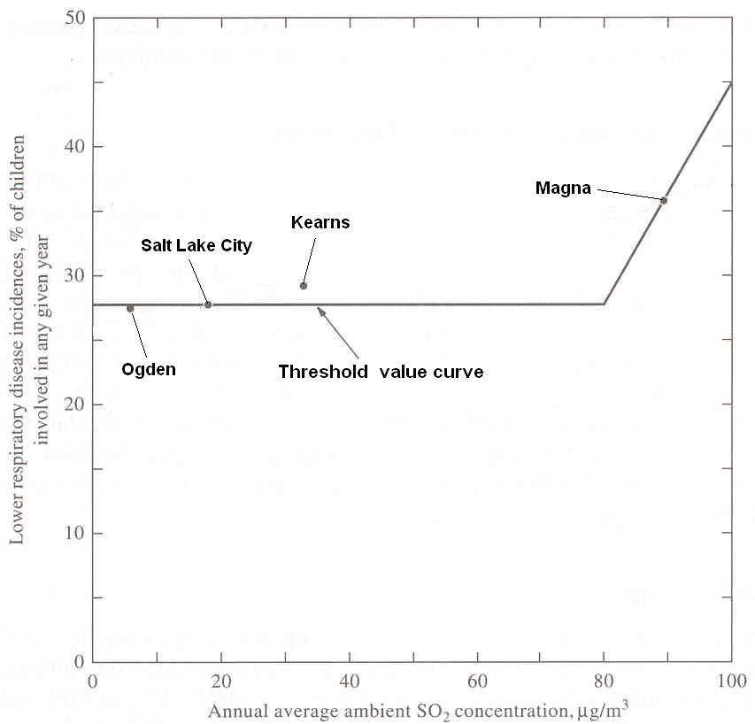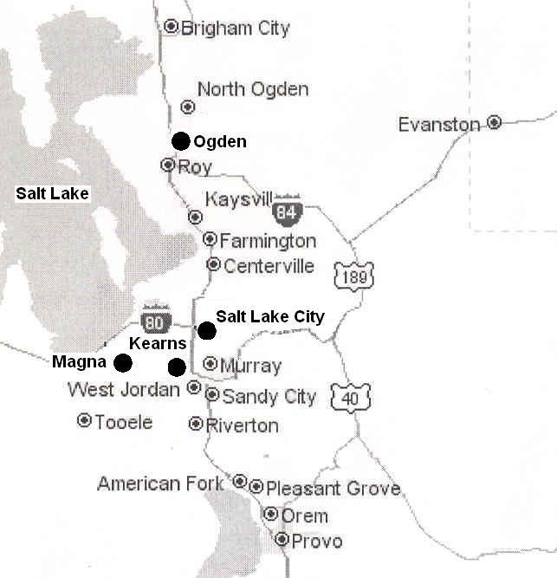

(1) SO₂의 주요 배출원 (emission source)이 Salt Lake City일 때, 주풍 (prevailing wind)의 방향을 알 수 있는 간접적인 근거와 그 방향을 각각 설명하시오.

(2) 주어진 각 도시에서 어린이의 호흡기 질환 발병률과 대기 내의 SO₂ 농도간의 관계를 위 그림에서처럼 역치 노출-반응 곡선으로 판단할 수 있을 경우에 환경분쟁에서 피해보상 대상지역으로 볼 수 있는 도시를 쓰고, 그 이유를 설명하시오.

Good luck on all your work to answer the questions.

Introduction to Air Pollution
(Class #: 2817)

Mid-term examination

Hour: 1:00 ~ 2:50 pm
Date: 18 October 2006

Student Name: _______________
Student’s SIGNATURE: ______________
Student I.D. Number: _____________

Directions: Please enter your name on this page. Then sign the examination and enter your student identification number above. Time allowed for this examination is about 2 hours. Answer all questions on a separate paper provided. Be precise, logical, and ordered in your responses. Show all your work! I can not do give any credit if you do not write anything – put something you have learned in this course. Be careful with mathematics and units!

(40 pt) 1. 아래에 주어진 표를 보고 다음 각 물음에 답하시오.

- 위 표를 현재 미국이 사용하는 대기환경기준물질에 맞게 정정하시오.

- (1)에서 얻어진 답과 비교할 때, 현재 우리나라의 대기환경기준물질들과의 차이점이 무엇인지를 설명하시오.

- 위 표에 주어진 PM₁₀의 정의를 쓰시오.

- CO의 경우에 “Transportation”이 총 배출량에서 77% 정도를 차지하는데, 그 기여도가 가장 높은 배출원을 설명하시오.

(40 pt) 2. 아래의 각 문항에 대하여 답하시오.

- 미국의 24시간 평균 PM10 기준은 2006년 9월부터 150에서 70 µg/m³ 로 강화되었고, 우리나라도 2007년부터 같은 수준으로 미세먼지에 대한 환경기준을 강화할 예정이다. 또한 기존의 대기환경기준물질에 새로이 한 항목이 추가되는데 이를 쓰시오. 단, 추가 항목은 2010년부터 적용 예정이다.

- (2) 도시 광화학스모그 반응이 개시되기 위한 3가지 조건

- 0 ºC, 1atm에서 61.6 µg/m³ NO₂를 ppm단위로 나타내시오.

- 대기오염물질들은 흔히 급성적인 영향과 만성적인 영향을 가질 수 있는데, 만성적인 영향을 설명하고 두 영향 중에 어느 것을 기준으로 노출-반응곡선을 얻는지 기술하시오.

(20 pt) 3. 아래에 주어진 그림은 한 CHESS 연구로부터 얻어진 결과이다. 옆에 주어진 각 도시의 위치를 참고하여 다음 물음에 답하시오.

- SO₂의 주요 배출원 (emission source)이 Salt Lake City일 때, 주풍 (prevailing wind)의 방향을 알 수 있는 간접적인 근거와 그 방향을 각각 설명하시오.

- 주어진 각 도시에서 어린이의 호흡기 질환 발병률과 대기 내의 SO₂ 농도간의 관계를 위 그림에서처럼 역치 노출-반응 곡선으로 판단할 수 있을 경우에 환경분쟁에서 피해보상 대상지역으로 볼 수 있는 도시를 쓰고, 그 이유를 설명하시오.

Good luck on all your work to answer the questions.
Introduction to Air Pollution
(Class #: 2806)

Mid-term examination

Hour: 1:00 ~ 2:50 pm
Date: 17 October 2007

Student Name: _______________
Student’s SIGNATURE: ______________
Student I.D. Number: _____________

Directions: Please enter your name on this page. Then sign the examination and enter your student identification number above. Time allowed for this examination is about 2 hours. Answer all questions on a separate paper provided. Be precise, logical, and ordered in your responses. Show all your work! I can not do give any credit if you do not write anything – put something you have learned in this course. Be careful with mathematics and units!

(20 pt) 1. 아래 그림은 대기오염물질들이 사람의 건강에 미치는 영향을 규명하기 위한 역학조사법 중에 하나인 소급조사방법 (Retrospective study)의 한 예이다. 다음 물음에 간략히 답하시오.

- 이 역학조사 방법을 20자 이내로 설명하시오.

- 위 그림은 대기 중에 존재하는 입자상 물질의 일일 농도와 사람의 사망률간에 관계를 잘 표현해 주고 있다. 이 그림의 데이터들은 1952년에 발생한 Lodon Smog Episode의 원인을 밝히는 과정에서 얻어진 것이다. 이 에피소드에서 입자상 물질 외에 사람의 사망에 결정적인 영향을 미친 대기오염물질의 종류를 한 가지 쓰시오.

(50 pt) 2. 아래의 각 문항에 대하여 답하시오.

- 2차 대기오염물질 (secondary pollutants)

- 우리나라의 환경기준물질 (2007년 현재 기준)

- TSP와 PM_{2.5}에 대한 정의

- STP (0 ºC, 1atm) 조건에서 [SO₂] = 80 µg/m³를 ppm단위로 환산

- CHESS 조사법에서 고려되어야 할 가장 중요한 요소(들)

(30 pt) 3. 아래의 반응들은 도시 광화학스모그 반응 (urban photochemical smog reaction)에 의해 지표면에 오존 (ground-level ozone)이 생성되는 주요 메커니즘을 보여주고 있다. 다음 각 물음에 간략히 답하시오.

NO + 1/2 O₂ -> NO₂ [반응 A]
NO₂ + $hν$ -> O + NO [반응 B]
O + O₂ + M -> O₃ + M [반응 C]
NO + O₃ -> NO₂ + O₂ [반응 D]

- 대기 중에 존재하는 탄화수소들이 위의 반응들 중에 어느 반응 메커니즘에 관여하는지를 설명하시오.

- 지표면에 오존이 축적되는 과정을 설명하시오.

- 봄, 겨울, 여름이라도 이른 아침, 저녁 및 야간에는 지표면 오존이 생성될 수 없다. 그 이유는 위의 반응식들 중에 도시 광화학스모그 반응의 개시반응에 해당하는 [반응 B]가 일어나기에는 복사 에너지 강도가 낮기 때문이다. [반응 B]가 일어나기 위한 최소 에너지 값이 304.0 kJ/mol이라면, 이 반응의 개시를 위해 요구되는 햇빛의 최대파장 ($μ$m)을 구하시오. 단, 플랑크 상수 ($h$)는 6.6 x 10⁻³⁴ J.sec, 진동수 ($ν$)는 $\frac{c}{λ}$로 표현되고 이때 $c$는 광속도 (300,000 km/sec), $λ$는 파장이다.

(Answer: $λ$ = 0.39 $μ$m)

Good luck on all your work to answer the questions.
Introduction to Air Pollution
(Class #: 3474)

Mid-exam.

Hour: 3:00 ~ 4:50 am
Date: 22 October 2008

Student Name: _______________
Student’s SIGNATURE: ______________
Student I.D. Number: _____________

Directions: Please enter your name on this page. Then sign the examination and enter your student identification number above. Time allowed for this examination is 2 hours. Answer all questions on a separate paper provided. Be precise, logical, and ordered in your responses. Show all your work! I can not do give any credit if you do not write anything – put something you have learned in this course. Be careful with mathematics and units!

(20 pt) 1. 아래의 반응들은 도시 광화학스모그 반응 (urban photochemical smog reaction)에 의해 지표면에 오존 (ground-level ozone)이 생성되는 주요 메커니즘을 보여주고 있다. 다음 각 물음에 간략히 답하시오.

NO + 1/2 O₂ -> NO₂ [반응 A]
NO₂ + $hν$ -> O + NO [반응 B]
O + O₂ + M -> O₃ + M [반응 C]
NO + O₃ -> NO₂ + O₂ [반응 D]

- 대기 중에 존재하는 탄화수소들이 위의 반응들 중에 어느 반응 메커니즘에 관여하는지를 설명하시오.

- 지표면에 오존이 축적되는 과정을 설명하시오.

(30 pt) 2. 다음 각 물음에 간략히 답하시오.

- 일반적으로 대기 중에 존재하는 입자상 물질들의 입자직경과 가시도간에는 밀접한 관련성이 있다. 입자직경과 가시도간의 관계를 설명하시오. 단, 산란, 흡수 및 반사 메커니즘이 모두 가능하다고 가정한다.

- 평균 성인의 하루 공기 호흡량은 약 13,000 L이다. 대기 중에 미세입자 PM_{2.5}의 농도가 2,400 μg/m³이라면, 성인이 하루에 섭취하게 되는 PM_{2.5}의 양을 mg 단위로 계산하시오.

- 0 ºC, 1atm에서 0.03 ppm NO₂를 µg/m³ 단위로 나타내시오.

(10 pt) 3. 아래에 주어진 그림은 미국의 환경 관련 법규의 체계를 나타내고 있다. 미국헌법, 관습법 등이 최상위 개념으로 적용되고 그 아래에 청정대기법 (Clean Air Act)이 존재한다. 연방정부 차원에서 미국환경보호청 (U.S. EPA)이 청정대기법을 이행하기 위한 수단으로 각종 규제조항들을 제정하고 공포한다.

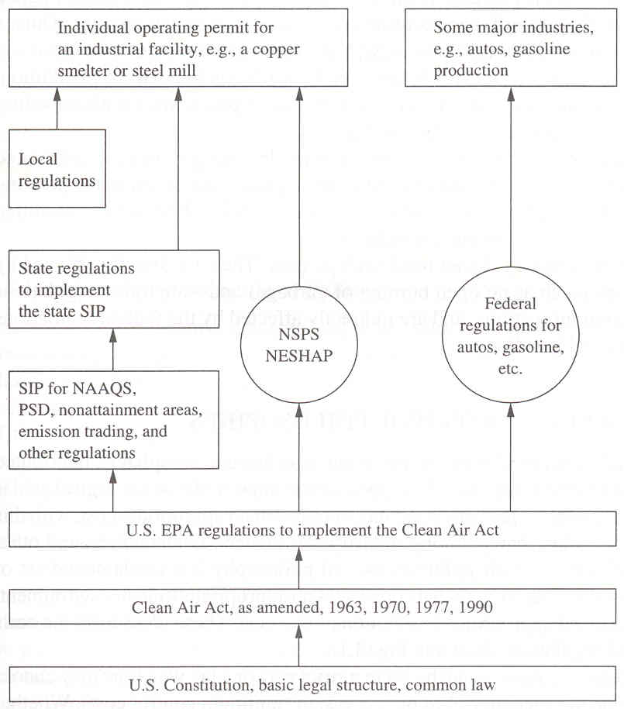

미국 전역의 대기오염관리의 필요성 때문에 NSPS, NESHAP, autos (자동차), gasoline (가솔린)과 같은 경우에는 주 및 지방 자치단체가 아닌 연방정부에서 이들에 대한 규제수단을 직접 행사하는 데, 그 이유를 간략히 설명하시오.

(30 pt) 4. 아래에 주어진 표를 보고 다음 각 물음에 답하시오.

- 위 표를 현재 미국이 사용하는 대기환경기준물질에 맞게 정정하시오.
- (1)에서 얻어진 답과 비교할 때, 현재 우리나라의 대기환경기준물질들과의 차이점이 무엇인지를 설명하시오.

- NOx의 경우에 “Transportation”과 “Fuel combustion”이 총 배출량에서 각각 49.4%와 45.5% 정도를 차지하는데, 각각의 배출원에서 가장 기여도가 높은 예를 드시오.

(10 pt) 5. 아래에 주어진 그림은 한 CHESS 연구로부터 얻어진 결과이다. 옆에 주어진 각 도시의 위치를 참고하여 다음 물음에 답하시오.

- SO₂의 주요 배출원 (emission source)이 SLC (Salt Lake City)일 때, 주풍 (prevailing wind)의 방향을 알 수 있는 간접적인 근거와 그 방향을 각각 설명하시오.

- 주어진 각 도시에서 어린이의 호흡기 질환 발병률과 대기 내의 SO₂ 농도간의 관계를 위 그림에서처럼 역치 노출-반응 곡선으로 판단할 수 있을 경우에 환경분쟁에서 피해보상지역으로 볼 수 있는 도시를 쓰고, 그 이유를 설명하시오.

Good luck on all your work to answer the questions.

Introduction to Air Pollution
(Class #: 7339)

Mid examination

Hour: 10:00 ~ 11:50 am
Date: 22 October 2009

Student Name: _______________
Student’s SIGNATURE: ______________
Student I.D. Number: _____________

Directions: Please enter your name on this page. Then sign the examination and enter your student identification number above. Time allowed for this examination is 2 hours. Answer all questions on a separate paper provided. Be precise, logical, and ordered in your responses. Show all your work! I can not do give any credit if you do not write anything – put something you have learned in this course. Be careful with mathematics and units!

(10 pt) 1. 아래에 주어진 그림은 미국의 환경 관련 법규의 체계를 나타내고 있다. 미국헌법, 관습법 등이 최상위 개념으로 적용되고 그 아래에 청정대기법 (Clean Air Act)이 존재한다. 연방정부 차원에서 미국환경보호청 (U.S. EPA)이 청정대기법을 이행하기 위한 수단으로 각종 규제조항들을 제정하고 공포한다.

미국 전역의 대기오염관리의 필요성 때문에 autos (자동차), gasoline (가솔린)과 같은 경우에는 주 및 지방 자치단체가 아닌 연방정부에서 이들에 대한 규제수단을 직접 행사하는 데, 그 이유를 간략히 설명하시오.

(50 pt) 2. 아래 주어진 각 물음에 간략히 답하시오.

- 우리나라의 대기환경기준물질 종류

- PM_{2.5}

- 런던형 스모그와 로스엔젤레스형 스모그 현상을 유발하는 각각의 오염물질 및 주요 배출원

- 0.03 ppm NO₂를 µg/m³ 단위로 환산 (다만, 0 ºC, 1atm 가정)

- 대기 중에 미세입자 PM₁₀의 농도가 50 μg/m³이라면, 성인이 하루에 섭취하게 되는 PM₁₀의 양을 mg 단위로 계산 (다만, 성인의 하루 호흡량은 약 13,000 L로 가정)

(20 pt) 3. 아래에 주어진 그림은 태양으로부터 오는 햇빛 중에 특히 가시광선 영역을 특정하여 보여주고 있다. 이 그림을 바탕으로 아래에 주어진 각 물음에 답하시오.

- 어느날 안개가 너무 짙게 끼어서 아침에 떠오른 해를 볼 수 없을 정도이고 전방 몇 미터 거리조차도 구별하기 어려운 경우를 간혹 경험할 수 있는데, 이러한 경우에 안개를 구성하고 있는 물 분자의 직경은 대략 어느 범위 정도인지를 설명하시오.

- 만약 일출 후에 어느 정도 시간이 경과하여 안개를 구성하고 있는 물 분자들의 직경이 0.2 μm 이하로 줄어든다면 가시거리는 어떻게 변화되는지를 기술하고 그 이유를 설명하시오.

(20 pt) 4. 아래의 반응들은 지표면 오존 (Ground-level ozone) 생성과 관련된 주요한 메커니즘을 보여주고 있다. 다음 각 물음에 간략히 답하시오.

NO + 1/2 O₂ -> NO₂ [반응 A]

NO₂ + hv -> O + NO [반응 B]
O + O₂ + M -> O₃ + M [반응 C]
NO + O₃ -> NO₂ + O₂ [반응 D]

- 대기 중에 존재하는 탄화수소들이 위의 반응들 중에 어느 반응 메커니즘에 관여하는지를 쓰시오.

- 지표면에 오존이 축적되는 과정을 설명하시오.

Good luck on all your work to answer the questions

Introduction to Air Pollution
(Class #: 3654)

Mid examination

Hour: 11:00 ~ 12:50 am
Date: 20 October 2010

Student Name: _______________
Student’s SIGNATURE: ______________
Student I.D. Number: _____________

Directions: Please enter your name on this page. Then sign the examination and enter your student identification number above. Time allowed for this examination is approximately 2 hours. Answer all questions on a separate paper provided for this examination. Be precise, logical, and ordered in your responses. Show all your work! I will not do give any credit if you do not write anything – put something you have learned in this course. Be careful with mathematics and units!

(30 pt) 1. 미국은 1970년에 청정대기법(Clean Air Act)을 개정하여 각 발생원별로 엄격한 배출허용기준을 장기적으로 적용함으로써 대기오염 문제를 획기적으로 개선할 수 있었다. 아래에 주어진 표는 이러한 결과를 단적으로 보여주고 있는데, 이 표를 바탕으로 다음의 각 물음에 답하시오.

- 아황산가스(SO₂)의 지배적인 배출원은 “Fuel combustion”으로 볼 수 있는데, 이와 관련된 대표적인 예를 기술하시오.

- 휘발성유기화합물(volatile organic compounds, VOCs)의 주요 배출원 중에 “Industrial process”의 대표적인 예를 설명하시오. (50자 이내)

- 질소산화물(NO_{x})의 경우, 장기적으로 엄격한 규제 프로그램을 이행했음에도 불구하고 1970년 대비 오히려 증가한 가장 큰 원인을 설명하시오. (30자 이내)

(30 pt) 2. 아래에 주어진 각 물음에 간략히 답하시오.

- 벤젠 5 µg/m³을 ppm 단위로 환산 (0 ºC, 1 atm 가정)

- 대기오염현상에서의 상승효과(synergic effect)와 대표적인 예 (30자 이내)

- 2차 대기오염물질(secondary air pollutants) (30자 이내)

- 대기 중에 PM₁₀의 농도가 50 μg/m³일때, 성인이 하루에 섭취하게 되는 PM₁₀의 양(mg)은? (이때, 성인의 평균 호흡량 = 9 L/min)

- 우리나라의 대기환경기준물질 종류

- 미세먼지의 입경(d_{p}), 파장(λ) 및 가시도간의 관계 (30자 이내)

(10 pt) 3. 아래의 그림은 대기오염물질들이 사람의 건강에 미치는 영향을 규명하기 위하여 널리 사용되는 역학조사법 중에 Prospective Cohort Analysis에 의해 얻어진 결과를 보여주고 있다.

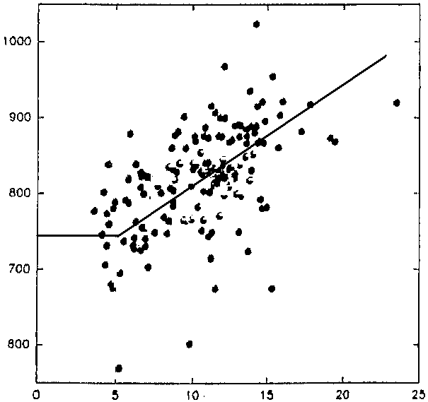
인구 100만명당 연간 사망자수 (사망자/년/100)
SO₄²⁻농도 (μg/m³)

여기에 주어진 데이터들은 미국의 여러 대도시들에서 측정된 대기중 SO₄²⁻의 농도가 사람의 사망률과 어떤 관계가 있는지를 알아보기 위하여, 사람의 나이, 성 및 인종을 고려하여 얻어졌다. 이 결과를 가지고 SO₂에 대한 대기환경기준을 재설정한다고 가정할 경우 SO₂에 대한 기준농도를 계산하시오.

(10 pt) 4. 아래에 주어진 그림은 미국의 환경 관련 법규의 체계를 나타내고 있다. 미국헌법, 관습법 등이 최상위 개념으로 적용되고 그 아래에 청정대기법 (Clean Air Act)이 존재한다. 연방정부 차원에서 미국환경보호청 (U.S. EPA)이 청정대기법을 이행하기 위한 수단으로 각종 규제조항들을 제정하고 공포한다.

미국 전역의 대기오염관리의 필요성 때문에 autos (자동차), gasoline (가솔린)과 같은 경우에는 주 및 지방 자치단체가 아닌 연방정부에서 이들에 대한 규제수단을 직접 행사하는 데, 그 이유를 간략히 설명하시오. (60자 이내)

(20 pt) 5. 아래의 반응들은 지표면 오존 (Ground-level ozone) 생성과 관련된 주요 메커니즘을 보여주고 있다. 이들 반응을 기초로 하여 다음 각 물음에 간략히 답하시오.

NO + 1/2 O₂ -> NO₂ [반응 A]
NO₂ + hv -> O + NO [반응 B]
O + O₂ + M -> O₃ + M [반응 C]
NO + O₃ -> NO₂ + O₂ [반응 D]

- 위의 반응들을 통해 지표면 오존이 생성되기 위해 요구되는 전구물질을 쓰고, 이(들)의 주요 배출원을 설명하시오. (30자 이내)

- 지표면에 오존이 축적되는 과정을 설명하시오. (100자 이내)

Good luck on all your work to answer the questions
Introduction to Air Pollution
(Class #: 3335)

Mid-term examination

Hour: 9:00 ~ 10:50 am
Date: 25 October 2011

Student Name: _______________
Student’s SIGNATURE: ______________
Student I.D. Number: _____________

Directions: Please enter your name on this page. Then sign the examination and enter your student identification number above. Time allowed for this examination is 2 hours. Answer all questions on a separate paper provided. Be precise, logical, and ordered in your responses. Show all your work! I can not do give any credit if you do not write anything – put something you have learned in this course. Be careful with mathematics and units!

(40 pt) 1. 다음 각 물음에 간략히 답하시오.

- 2차 대기오염물질

- 우리나라의 환경정책기본법에 명시된 PM₁₀에 대한 연평균 대기환경기준은 50 μg/m³이다.

(2)-1. PM₁₀에 대한 정의를 쓰시오.

(2)-2. 상기 농도를 ppm 단위로 환산하시오. 이때, 대기의 온도, 압력과 밀도는 각각 20ºC, 760 mmHg와 1.20 kg/m³로 가정한다.

- 61.6 µg/m³의 NO₂를 ppm 단위로 환산하시오. 이때, 온도와 압력은 표준조건으로 가정한다.

- 대기오염물질 A와 B가 있는데, 노출농도-반응 곡선에서 A와 B의 한계치는 각각 0.02와 0.03 ppm이고 한계치를 초과하는 농도들에서 B 오염물질의 반응정도가 A 오염물질의 반응정도보다 약 2배 높을 때, 대기오염물질 A와 B의 노출농도-반응 곡선을 한 그래프 위에 표시하시오.

(20 pt) 2. 아래의 반응경로들은 도시 광화학스모그 반응(urban photochemical smog reaction)에 의해 지표면 오존(ground-level ozone)이 생성되는 주요 메커니즘을 보여주고 있다. 다음 각 물음에 간략히 답하시오.
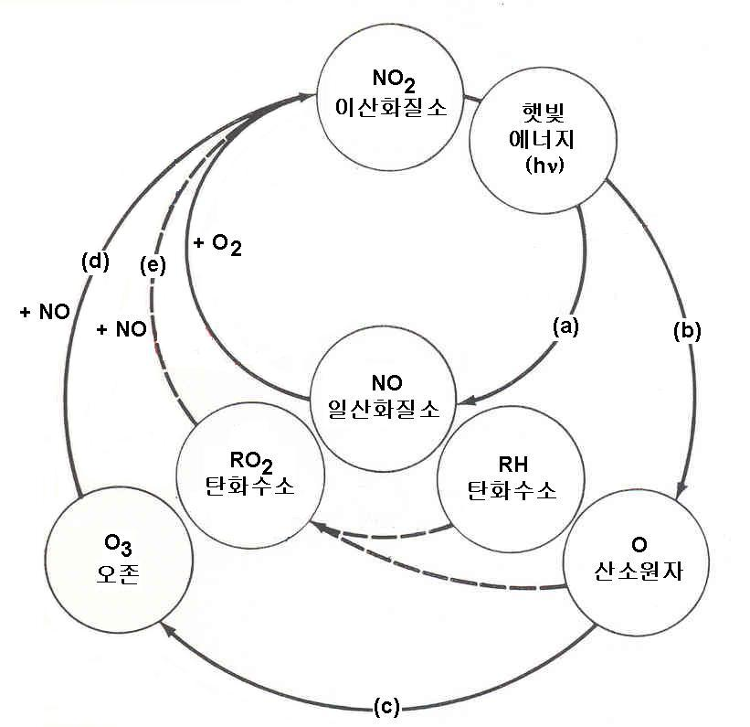

- 위 그림에서 경로 (a), (b), (c)를 통해 일어나는 반응을 쓰시오.

- 경로 (a), (b), (c), (d)을 통해 일어나는 반응을 볼 때,

(2)-1. 경로 (e)가 없을 경우, (a) ~ (d) 반응에서 얻어지는 결론을 쓰시오. (반드시 100자 이내로 기술)

(2)-2. 경로 (e)가 있을 경우, 지표면에 오존이 축적되는 과정을 설명하시오. (반드시 100자 이내로 기술)

(10 pt) 3. 아래에 주어진 그림은 한 CHESS 연구로부터 얻어진 결과이다. 옆에 주어진 각 도시의 위치를 참고하여 다음 물음에 답하시오.

(1) SO₂의 주요 배출원(emission source)이 Salt Lake City일 때, 주풍 (prevailing wind)의 방향을 알 수 있는 간접적인 근거와 주풍의 풍향을 각각 설명하시오.

(2) 주어진 각 도시에서 어린이의 호흡기 질환 발병률과 대기 내의 SO₂ 농도간의 관계를 위 그림에서처럼 역치 노출-반응 곡선으로 판단할 수 있을 경우에 환경분쟁에서 피해보상 대상지역으로 볼 수 있는 도시를 쓰고, 그 이유를 설명하시오.

(30 pt) 4. 미국은 1970년에 청정대기법(Clean Air Act)을 개정하여 각 발생원별로 엄격한 배출허용기준을 장기적으로 적용함으로써 대기오염 문제를 획기적으로 개선할 수 있었다. 아래에 주어진 표는 이러한 결과를 단적으로 보여주고 있는데, 이 표를 바탕으로 다음의 각 물음에 답하시오.

- 아황산가스(SO₂)의 지배적인 배출원은 연료연소(fuel combustion) 공정으로 볼 수 있는데, 이와 관련된 대표적인 예를 기술하시오. (반드시 50자 이내로 기술)

- 위 표에 기조하여 휘발성유기화합물(volatile organic compounds, VOCs)의 대표적 배출원 2 종류를 쓰고, 각 배출원의 대표적인 예를 각각 설명하시오. (반드시 50자 이내로 기술)

- 질소산화물(NO_{x})의 경우, 장기적으로 엄격한 규제 프로그램을 이행했음에도 불구하고 1970년 대비 오히려 증가한 가장 큰 원인을 설명하시오. (반드시 30자 이내로 기술)

Good luck on all your work to answer the questions

Introduction to Air Pollution
(Class #: 3474)

Total point = 90

Mid examination

Hour: 3:00 ~ 4:50 pm
Date: 22 October 2012

Student Name: _______________
Student’s SIGNATURE: ______________
Student I.D. Number: _____________

Directions: Please enter your name on this page. Then sign the examination and enter your student identification number above. Time allowed for this examination is 2 hours. Answer all questions on a separate paper provided. Be precise, logical, and ordered in your responses. Show all your work! I can not do give any credit if you do not write anything – put something you have learned in this course. Be careful with mathematics and units!

(20 pt) 1. 15ºC, 1 atm의 대기 내에 0.025 ppm의 이산화질소(NO₂)가 존재할 때, 다음 물음에 답하시오.

- 주어진 대기 1 mole의 부피를 계산하시오.

- 주어진 대기조건에서 상기 농도를 µg/m³ 단위로 환산하시오. 이때, 계산값은 소숫점 셋째 자리까지 쓴다.

(50 pt) 2. 아래에 주어진 각 물음에 간략히 답하시오.

- 우리나라의 대기환경기준물질들에 대한 한글 및 영어 표기 (예: 메탄(CH₄))

- 대기에 존재하는 PM_{2.5}의 농도가 20 µg/m³일때,

(2)-1 PM_{2.5}의 정의

(2)-2 성인이 하루에 섭취하게 되는 PM_{2.5}의 양(mg)
이때, 성인의 평균 호흡량 = 9 L/min로 가정한다.
- 주풍(prevailing wind)과 배출원으로부터의 이격거리를 가장 중요하게 고려해야 하는 역학조사 방법 (반드시 60자 이내로 기술)

- 대도시에서 여름철에 흔히 발생하는 도시 광화학스모그 반응(urban photochemical smog reaction)은 대기 중에 존재하는 NO₂가 광분해(photolysis)되는 다음의 반응에 의해 개시된다:

NO₂ + hv → O + NO 반응 (a)

(4)-1 대기 중에 탄화수소가 없을 경우, 위에 주어진 반응 (a)에 이어 일어나는 반응(들)

(4)-2 대기 중에 1 mole의 탄화수소가 존재할 경우, (4)-1에서 답한 반응(들)의 변화

(5) 역학조사 방법 중에 하나인 예측조사법 (반드시 100자 이내로 기술)

(20 pt) 3. 다음에 주어진 표를 바탕으로 각 물음에 답하시오.

- 위의 표에서 전체 VOCs 배출량에서 각각 40%와 51% 정도를 차지하는 운송과 산업공정에 해당하는 대표적인 예(들)를(을) 설명하시오.

- 위의 표에서 질소산화물(NO_{x})의 대표적인 배출원의 예를 배출원 분류별로 구분하여 설명하시오. (반드시 50자 이내로 기술)

Good luck on all your work to answer the questions.

Introduction to Air Pollution
(Class #: 3525)

Mid examination

Hour: 10:00 ~ 11:50 am
Date: 24 October 2013

Student Name: _______________
Student’s SIGNATURE: ______________
Student I.D. Number: _____________

Directions: Please enter your name on this page. Then sign the examination and enter your student identification number above. Time allowed for this examination is 2 hours. Answer all questions on a separate paper provided. Be precise, logical, and ordered in your responses. Show all your work! I can not do give any credit if you do not write anything – put something you have learned in this course. Be careful with mathematics and units!

(50 pt) 1. 다음 각 물음에 간략히 답하시오.

- O₃의 8시간 평균농도가 0.06 ppm일 때, 질량농도인 μg/m³ 단위로 환산

- 고정·이동원으로부터 배출된 황산화물이 대기 내에서 황산 미스트(mist)로 변질될 때,

(2)-a) “미스트”의 정의 (30자 이내로 기술)

(2)-b) 황산 미스트로 변질되는 메커니즘 (반응식을 포함해 100자 이내)

- 우리나라 대기환경기준물질은 미세먼지(PM₁₀)를 포함해 총 7 종이 환경정책기본법에 규정되어 있는데(2013년 10월 기준), 나머지 6 종에 대한 명칭을 한글과 영어로 병기

예: 포름알데히드 (HCHO)

- 대기 내에 존재하는 미세먼지(PM₁₀)의 연간평균치가 50 μg/m³일 때,

(4)-a) PM₁₀에 대한 정의 (30자 이내로 기술)

(4)-b) 이러한 PM₁₀의 대기 내 존재로 인해 야기되는 사람의 호흡기 계통 환경성 질병·질환 외에 대기환경에 악영향을 주는 대표적인 예를 하나 들어 설명 (100자 이내로 기술)

- 대기 내에는 1차 및 2차 대기오염물질들이 공존할 수 있는데,

(5)-a) 이들간의 주요 차이점 (30자 이내로 기술)

(5)-b) 대기 내에서 2차 대기오염물질이 생성되는 과정을 한 가지 예로 들어 설명 (50자 이내로 기술)

(20 pt) 2. 아래 그림은 대기오염물질들이 사람의 건강에 미치는 영향을 규명하기 위한 역학조사법 중에 하나인 소급조사방법(retrospective study)의 한 예이다. 다음 물음에 간략히 답하시오.

- 이 역학조사 방법을 설명하시오. (30자 이내로 기술)

- 위 그림은 1952년에 발생한 London smog episode의 원인을 밝히는 과정에서 얻어진 것인데,

(2)-a) 그 당시 12월 5일부터 9일까지 대기 내 입자상물질 농도가 급격히
증가한 주요 요인 (20자 이내로 기술)

(2)-b) 이 에피소드의 대표적인 특징 5 가지 (핵심어 중심으로 기재)

(30 pt) 3. 아래에서는 도시 광화학스모그 반응(urban photochemical smog reaction)에서 일어나는 주요 반응들을 보여주고 있는데. 이 반응들에 기초하여 다음 각 물음에 간략히 답하시오.

NO + 1/2 O₂ → NO₂ ------------- (A)
NO₂ + $hν$ → O + NO ------------- (B)
VOC + NO → photochemical oxidants ------------- (C)
O + O₂ → O₃ ------------- (D)
NO + O₃ → NO₂ + O₂ ------------- (E)

- 반응 B에서 태양의 일사강도가 중요한데 그 이유 (20자 이내로 기술)

- 상기 반응들 중에서 반응 C가 반응 E에 미치는 영향 (50자 이내로 기술)

- 반응 C에 있는 VOC의 대표적인 배출원 5 가지

Good luck on all your work to answer the questions.

Introduction to Air Pollution
(Class #: 3517)

Mid examination

Hour: 10:00 ~ 11:50 am
Date: 20 October 2014

Student Name: _______________
Student’s SIGNATURE: ______________
Student I.D. Number: _____________

Directions: Please enter your name on this page. Then sign the examination and enter your student identification number above. Time allowed for this examination is 2 hours. Answer all questions on a separate paper provided. Be precise, logical, and ordered in your responses. Show all your work! I can not do give any credit if you do not write anything – put something you have learned in this course. Be careful with mathematics and units!

(60 pt) 1. 다음 각 물음에 간략히 답하시오.

- 어떤 광원으로부터 나온 빛이 우리 시야에 들어올 때, 그 빛이 진행하는 공간(대기) 내에 입자상물질들이 존재할 경우 일어날 수 있는 세 가지 현상을 각각 쓰고 간략한 설명

- 고정·이동원으로부터 배출된 황산화물이 대기 내에서 황산 미스트(mist)로 변질될 때, (10 pt)

(2)-a) “미스트”의 정의 (30자 이내로 기술)

(2)-b) 황산 미스트로 변질되는 메커니즘 (반응식을 포함해 100자 이내)

- 환경정책기본법 제12조 제2항에 따른 환경기준으로서 이산화질소(NO₂)의 연간 평균치는 0.03 ppm 이하이다. (20 pt)

(3)-a) 나머지 대기환경기준물질들을 “이산화질소(NO₂)”와 같이 기재 (단, 2015년 1월 1일 시행 기준)

(3)-b) 이산화질소(NO₂)의 연간 평균치인 0.03 ppm 이하를 질량농도(μg/m³)로 환산

- 대기오염물질들을 다음의 기준에 따라 분류할 때, 각각의 명칭 기재

(4)-a) 성상

(4)-b) 화학적 변질

- 대기오염물질 중에서 유해대기오염물질과 특정유해대기오염물질을 국가가 규정 및 분류하는 방법 (100자 이내로 기술)

(20 pt) 2. 대기오염물질들이 사람의 건강 등에 미치는 영향을 규명하기 위한 여러 방법들이 적용될 수 있다. 다음의 각 물음에 간략히 답하시오.

- 대기오염물질(들)의 영향을 조사하는 방법 (Hint: 세 가지)

- 다음 그림은 특정도시들에 거주하는 사람의 연평균 사망률과 미세먼지 농도와의 관계를 보여주고 있는데,

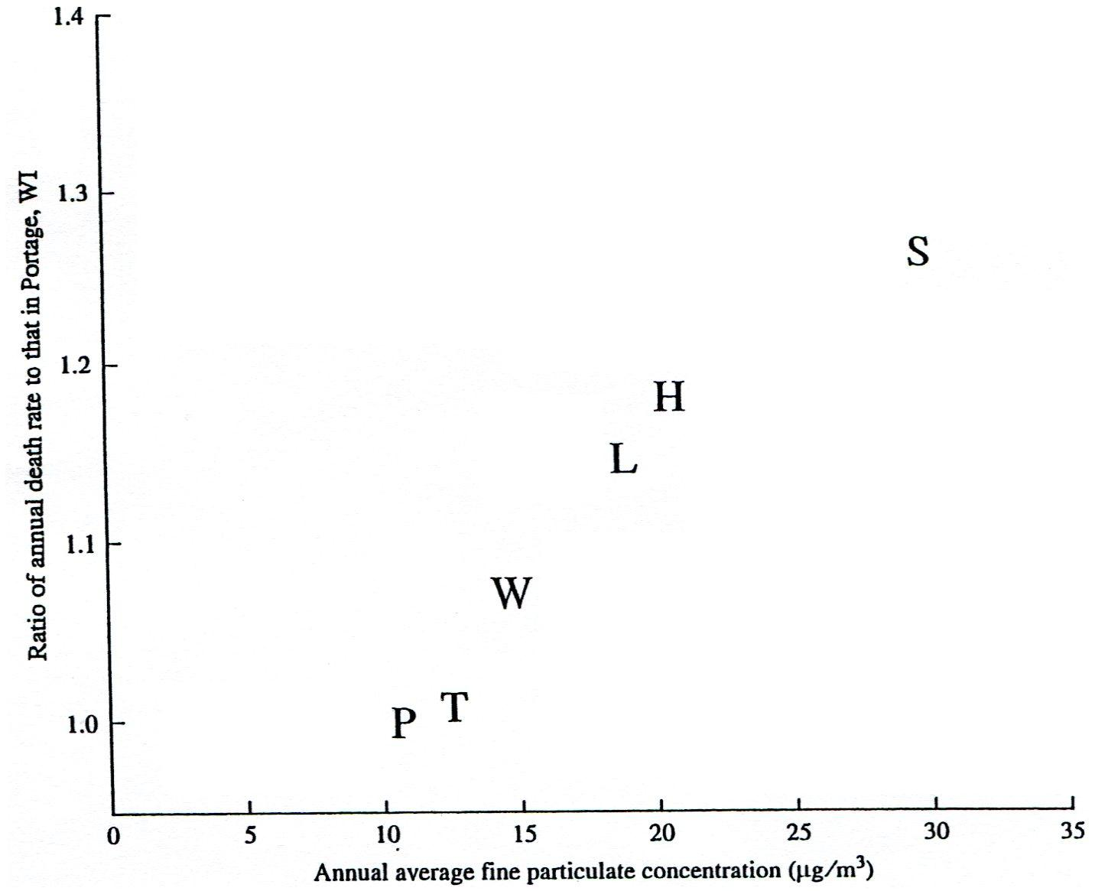

(2)-a) 이 조사법에서 도시 P를 선정한 이유 (30자 이내로 기술)

(2)-b) 미세먼지 농도와 사망률과의 관계가 있는지(없는지), 있다면(없다면) 그 이유 (30자 이내로 기술)

(20 pt) 3. 대도시에서 일어나는 광화학스모그(photochemical smog)의 주요 반응들은 다음과 같이 나타낼 수 있는데. 이 반응들에 기초하여 다음 각 물음에 간략히 답하시오.

NO + 1/2 O₂ → NO₂ ------------- (A)
NO₂ + $hν$ → O + NO ------------- (B)
VOC + NO → photochemical oxidants ------------- (C)
O + O₂ → O₃ ------------- (D)
NO + O₃ → NO₂ + O₂ ------------- (E)

- 반응 C에서 VOC의
(1)-a) 주요 역할 (30자 이내로 기술)

(1)-b) 그로 인해 초래되는 광화학반응의 결과 (30자 이내로 기술)

- 반응 A에 있는 NO의 주요 배출원 (Hint: 고정원과 이동원으로 구분하여 각각 한 종류씩)

Good luck on all your work to answer the questions.

Introduction to Air Pollution
(Class #: 3586)

Mid examination

Hour: 10:00 ~ 11:50 am
Date: 26 October 2016

Student Name: _______________
Student’s SIGNATURE: ______________
Student I.D. Number: _____________

Directions: Please enter your name on this page. Then sign the examination and enter your student identification number above. Time allowed for this examination is 2 hours. Answer all questions on a separate paper provided. Be precise, logical, and ordered in your responses. Show all your work! I can not do give any credit if you do not write anything – put something you have learned in this course. Be careful with mathematics and units!

(40 pt) 1. 다음 각 물음에 간략히 답하시오.

- 어떤 광원으로부터 나온 빛이 우리 시야에 들어올 때, 그 빛이 진행하는 공간(대기) 내에 입자상물질들이 존재할 경우 일어날 수 있는 세 가지 현상을 각각 쓰고 간략한 설명

- 15ºC, 1 atm의 대기 내에 0.025 ppm의 이산화질소(NO₂)가 존재할 때, 다음 물음에 답하시오.

(2)-a 주어진 대기 1 mole의 부피를 계산하시오.

(2)-b 주어진 대기조건에서 상기 농도를 µg/m³ 단위로 환산하시오.

- 환경정책기본법 제12조 제2항에 따른 환경기준으로서 이산화질소(NO₂)의 연간 평균치는 0.03 ppm 이하이다. 나머지 대기환경기준물질들을 “이산화질소(NO₂)”와 같이 기재하시오.

- 대기오염물질 A와 B가 있는데, 노출농도-반응 곡선에서 A와 B의 한계치는 각각 0.02와 0.03 ppm이고 한계치를 초과하는 농도들에서 B 오염물질의 반응정도가 A 오염물질의 반응정도보다 약 2배 높을 때, 대기오염물질 A와 B의 노출농도-반응 곡선을 한 그래프 위에 표시하시오.

(20 pt) 2. 다음에 주어진 표를 바탕으로 각 물음에 답하시오.

- 위의 표에서 전체 VOCs 배출량에서 각각 40%와 51% 정도를 차지하는 운송과 산업공정에 해당하는 대표적인 예(들)를(을) 설명하시오.

- 위의 표에서 질소산화물(NO_{x})의 대표적인 배출원의 예를 배출원 분류별로 구분하여 설명하시오. (반드시 50자 이내로 기술)

(20 pt) 3. 대도시에서 일어나는 광화학스모그(photochemical smog)의 주요 반응들은 다음과 같이 나타낼 수 있는데. 이 반응들에 기초하여 다음 각 물음에 간략히 답하시오.

NO + 1/2 O₂ → NO₂ ------------- (A)
NO₂ + $hν$ → O + NO ------------- (B)
VOC + NO → photochemical oxidants ------------- (C)
O + O₂ → O₃ ------------- (D)
NO + O₃ → NO₂ + O₂ ------------- (E)

- 반응 C에서 VOC의
(1)-a) 주요 역할 (30자 이내로 기술)

(1)-b) 그로 인해 초래되는 광화학반응의 결과 (30자 이내로 기술)

- 반응 A에 있는 NO의 주요 배출원 (Hint: 고정원과 이동원으로 구분하여 각각 한 종류씩)

(10 pt) 4. 아래에 주어진 그림은 미국의 환경 관련 법규의 체계를 나타내고 있다. 미국헌법, 관습법 등이 최상위 개념으로 적용되고 그 아래에 청정대기법 (Clean Air Act)이 존재한다. 연방정부 차원에서 미국환경보호청 (U.S. EPA)이 청정대기법을 이행하기 위한 수단으로 각종 규제조항들을 제정하고 공포한다.

미국 전역의 대기오염관리의 필요성 때문에 NSPS, NESHAP, autos (자동차), gasoline (가솔린)과 같은 경우에는 주 및 지방 자치단체가 아닌 연방정부에서 이들에 대한 규제수단을 직접 행사하는 데, 그 이유를 간략히 설명하시오.

Good luck on all your work to answer the questions.

